1
8/03/2024
Bionexo
RESULTADO – TOMADA DE PREÇO
N° 2024113TP57030HEMU
O Instituto de Gestão e Humanização – IGH, entidade de direito privado e sem fins lucrativos,
classificado como Organização Social, vem tornar público o resultado da Tomada de Preços,
com a finalidade de adquirir bens, insumos e serviços para o HEMU - Hospital Estadual da
Mulher, com endereço à Rua R-7, S/N, Setor Oeste, Goiânia, CEP: 74.125-090.
Bionexo do Brasil Ltda
Relatório emitido em 18/03/2024 11:21
Comprador
IGH - HEMU - Hospital Estadual da Mulher (11.858.570/0002-14)
AV. PERIMETRAL, ESQUINA C/ RUA R7, SN - SETOR COIMBRA - GOIÂNIA, GO CEP: 74.530-020
Relação de Itens (Confirmação)
Pedido de Cotação : 338210861
COTAÇÃO Nº 57030 - MATERIAIS DE LIMPEZA E DESCARTAVEIS - HEMU MAR/2024
Frete Próprio
Observações: *PAGAMENTO: Somente a prazo e por meio de depósito em conta PJ do fornecedor. *FRETE: Só serão
aceitas propostas com frete CIF e para entrega no endereço: RUA R7 C/ AV PERIMETRAL, SETOR COIMBRA,
Goiânia/GO CEP: 74.530-020, dia e horário especificado. *CERTIDÕES: As Certidões Municipal, Estadual de Goiás,
Federal, FGTS e Trabalhista devem estar regulares desde a data da emissão da proposta até a data do pagamento.
*
REGULAMENTO: O processo de compras obedecerá ao Regulamento de Compras do IGH, prevalecendo este em
relação a estes termos em caso de divergência.
Tipo de Cotação: Cotação Normal
Fornecedor : Todos os Fornecedores
Data de Confirmação : Todas
Faturamento
Mínimo
Validade da
Proposta
Condições de
Pagamento
Fornecedor
Prazo de Entrega
Frete Observações
São José Comércio de Embalagens
Eireli-ME
GOIÂNIA - GO
3 dias após
confirmação
1
R$ 0,0000
18/03/2024
28 ddl
CIF
null
TIAGO OLIVEIRA - (62) 3942-5161
tiago_distribuidora@hotmail.com
Mais informações
Programação
de Entrega
Preço
Unitário Fábrica
Preço
Produto
Código
Fabricante Embalagem Fornecedor Comentário Justificativa
Rent(%) Quantidade Valor Total Usuário
BOBINA
Danielly
Evelyn
Pereira Da
PLASTICA
PICOTADA
50X70 - BETA
PLASTICO -
BETA
;Solê
BOBINA
PLASTICA
PICOTADA 50 X
São José
Comércio de
Embalagens
Eireli-ME
Embalagens
não atende as
condições de
pagamento.
R$
R$
R$
729,0000
1
42857
-
UND
null
15 Unidade
Cruz
48,6000 0,0000
7
0
18/03/2024
11:09
PLASTICO
COPO
DESCARTAVEL
TRANSPARENTE
00ML PCT C/100
> ATOXICO, EM
POLIESTIRENO
ATOXICO. CADA
PACOTE EM 100
COPOS DEVERA
TER PESO
;Solê
Embalagens
não atende as
condições de
pagamento.
NS
Distribuidora
não respondeu
email de
Danielly
Evelyn
2
-
COPO
DESCARTAVEL
200 ML 100X1
COPOLEX -
COPOFLEX
São José
PCT C/ 100 Comércio de
Pereira Da
Cruz
R$
R$
R$
2
328
-
null
800 Pacote
UND
Embalagens
Eireli-ME
3,8900 0,0000
3.112,0000
-
18/03/2024
1
1:09
MINIMO 160G.
PACOTE
homologação.
PANO MULTIUSO
ROLO C/ 600
PANOS 28CM X
40CM X 240M -
CORES: AZUL,
VERDE OU
LARANJA.
Danielly
Evelyn
Pereira Da
Cruz
PANO
MULTIUSO
PERFLEX
28X240M C/
600 PANO -
BETTANIN
DIMENSÕES:
São José
Comércio de
Embalagens
Eireli-ME
;H B Comércio
não respondeu
email de
2
8CMX240M -
R$
R$
R$
3
50556
-
BOBINA
null
30 Unidade
PICOTADO A
CADA 40CM.
QUANTIDADE:
54,9000 0,0000
1.647,0000
homologação.
1
8/03/2024
11:09
6
00 PANOS.
ESPECIFICAÇÕES:
0% VISCOSE /
0% POLIÉSTER /
7
3
GRAMATURA 35
G/M2
4
SACO PLASTICO 37680
0X60 CM PC 1
KG - UNIDADE
-
SACO
KG
São José
Comércio de
Embalagens
Eireli-ME
null
;H B Comércio
não respondeu 17,9000 0,0000
email de
R$
R$
50 Unidade
R$
895,0000
Danielly
Evelyn
Pereira Da
Cruz
4
PLASTICO
TRANSP.
VIRGEM
homologação.
https://bionexo.bionexo.com/jsp/RelatPDC/relat_adjudica.jsp
1/2
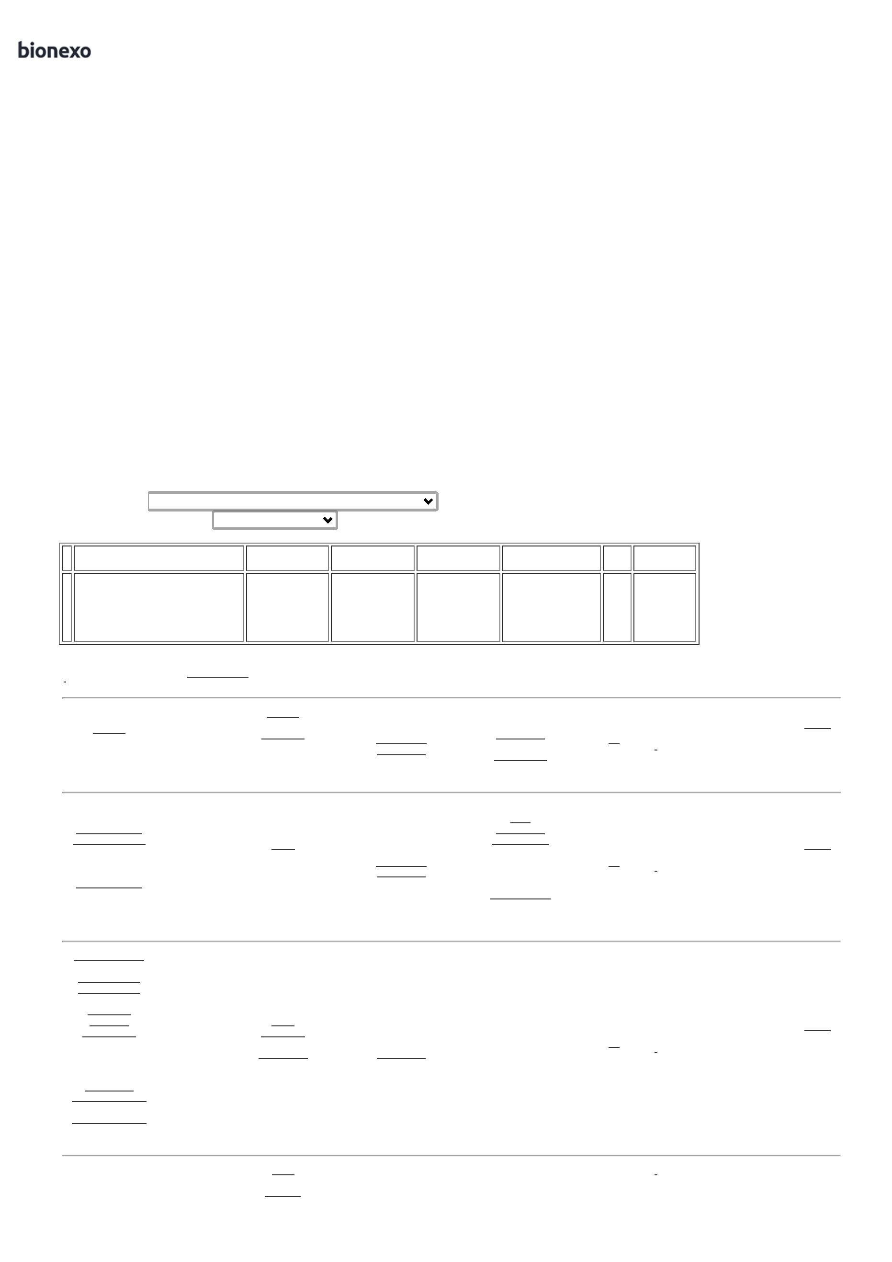

1
8/03/2024
Bionexo
4
0X60
- Rio vermelho
0
,06MM -
UNIPLAST -
UNIPLAST
respondeu
incorretamente
o item
18/03/2024
11:09
solicitado.
SACO PLASTICO
;H B Comércio
não respondeu
email de
homologação.
- Rio vermelho
respondeu
incorretamente
o item
solicitado.
SACO
TRANSP.
5X30CM ->
Danielly
Evelyn
Pereira Da
Cruz
PLASTICO
TRANSP.
VIRGEM
1
São José
Comércio de
Embalagens
Eireli-ME
TRANSPARENTE ;
ALTERAÇÃO NA
MEDIDA DE
R$
R$
R$
5
8734
-
KG
null
150 Unidade
1
5X30
17,9000 0,0000
2.685,0000
0
,06MM -
UNIPLAST -
UNIPLAST
1
5X29 PARA
18/03/2024
11:09
1
5X30 PADRÃO
ABNT - (KILO)
Danielly
Evelyn
Pereira Da
Cruz
SACO
PLASTICO
VIRGEM
SACO PLASTICO
TRANSP.
50X80X12CM -> - 4097
REFORCADO - (
KILO )
São José
Comércio de
Embalagens
Eireli-ME
;H B Comércio
não respondeu
email de
R$
R$
R$
6
7
-
-
PCT C/ 1 KG
null
null
80 Unidade
5
0X80 -
17,9000 0,0000
1.432,0000
UNIPLAST -
UNIPLAST
homologação.
18/03/2024
1
1:09
SACO
PLASTICO
TRANSP.
VIRGEM
Danielly
Evelyn
Pereira Da
Cruz
SACO PLASTICO
TRANSPARENTE
São José
Comércio de
Embalagens
Eireli-ME
3
0 X 40CM ->
FECHO
R$
R$
R$
1569
KG
-
100 Unidade
30X40
18,5000 0,0000
1.850,0000
HERMETICO -(
KILO )
0,06MM -
UNIPLAST -
UNIPLAST
1
8/03/2024
11:09
Total
Parcial:
R$
1
1
225.0
225.0
12.350,0000
Total de Itens da Cotação: 7
Total de Itens Impressos: 7
Total
Geral:
R$
12.350,0000
Clique aqui para geração de relatório completo com quebra de página
https://bionexo.bionexo.com/jsp/RelatPDC/relat_adjudica.jsp
2/2

